

МИНОБРНАУКИ РОССИИ
федеральное государственное бюджетное образовательное учреждение высшего образования
«Санкт-Петербургский государственный технологический институт
(технический университет)»

Направление подготовки | 18.03.01 (химическая технология)
Направленность | "Химическая технология тугоплавких  неметаллических и силикатных материалов"
Факультет | Механический
Кафедра | Инженерного проектирования

Учебная дисциплина | Инженерная графика

Курс | 1 |  | Группа | 124

КУРСОВАЯ РАБОТА

Тема: | Проектирование стального вертикального монжуса, предназначенного для хранения бензола

Студент
Студент |  | (подпись, дата) |  | (инициалы, фамилия)
Руководитель,
должность
Руководитель,  должность |  | (подпись, дата) |  | (инициалы, фамилия)
 |  | (подпись, дата) |  | (инициалы, фамилия)
оценка

Санкт-Петербург
2023 г.

МИНОБРНАУКИ РОССИИ
федеральное государственное бюджетное образовательное учреждение высшего образования
«Санкт-Петербургский государственный технологический институт
(технический университет)»

ЗАДАНИЕ НА КУРСОВУЮ РАБОТУ

Направление подготовки | 18.03.01 (химическая технология)
Направленность | "Химическая технология тугоплавких неметаллических и силикатных материалов"
Факультет | Механический
Кафедра | Инженерного проектирования

Учебная дисциплина | Инженерная графика

Курс | 1 |  | Группа | 124

Студент

Тема: | Проектирование стального вертикального монжуса,
предназначенного для хранения бензола

Исходные данные к работе:

1. | Техническое задание на разработку химического аппарата
2. | Попова, Г.Н. Машиностроительное черчение: Справочник/ Г.Н.Попова, С.Ю. Алексеев.-5-е изд.- СПб.: Политехника, 2008. -474с.
3. | Елкин, В.В. Инженерная графика: учеб. Пособие для студ. высш. учеб. заведений/ В.В. Елкин, В.Т. Тозик. – М.: Издательский центр «Академия», 2009. – 304 с.
4. | Булина, Е.Н., Выполнение чертежа общего вида химического аппарата на стадии технического проекта: учебное пособие / Е.Н. Булина, Е.А. Пономаренко.-СПб.:СПбГТИ(ТУ),2018.-70с.
5. | Соколов, Р.Б. Чертеж общего вида: учебное пособие/ Р.Б. Соколов, В.А. Люторович. – СПб: СПбГТИ (ТУ), 2018.– 20 c.
Перечень вопросов, подлежащих разработке:

1. | Аналитический обзор
2. | Основная часть | выбор конструктивных элементов разрабатываемого химического аппарата
3. | Расчет массы аппарата

Перечень графического материала:

Чертеж химического аппарата Вид общий.

Перечень текстового материала:

Пояснительная записка.

Требования к аппаратному и программному обеспечению:

Допускается выполнение чертежа в графическом редакторе Компас 18v, с получением твердой копии формата А1.

Дата выдачи задания

Срок представления работы к защите

Заведующий кафедрой |  |  |  | Яблокова М.А.
Заведующий кафедрой |  | (подпись, дата) |  | (инициалы, фамилия)
Руководитель
Руководитель |  | (подпись, дата) |  | (инициалы, фамилия)
Задание принял к выполнению
Задание принял к выполнению |  | (подпись, дата) |  | (инициалы, фамилия)

Содержание

Введение 5
Цели и задачи работы 6
Основная часть 8
Расчёт массы химического аппарата 11
Расчёт номинального объёма аппарата 17
Вывод 18
Список литературы 19

Введение

Монжусы предназначены для приема, хранения и выдачи жидких сред, проведения различных технологических процессов в химической, нефтехимической и других отраслях промышленности. Конструкция состоит из корпуса, крышки люка и трубы предавливания.

Цели и задачи работы

Целями данной работы является:
- Разработка горизонтального монжуса, предназначенного для хранения бензола
- Выполнение чертежа общего вида на стадии технического проекта.
- Расчет массы вертикального монжуса

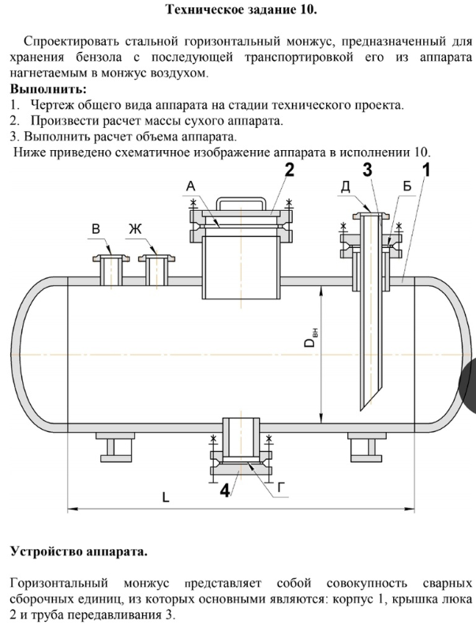
Рисунок 1 – Схематичное изображение аппарата

Основная часть

Методы исследования.

Для разработки представленного в техническом задании монжуса были использованы:
- Техническое задание на разработку химического аппарата, где описано устройство аппарата, его принцип действия, техническая характеристика, даны дополнительные указания;
- Булина, Е.Н., Выполнение чертежа общего вида химического аппарата на стадии технического проекта: учебное пособие / Е.Н Булина, Е.А. Пономаренко. – СПб.: СПбГТИ (ТУ), 2018. – 70 с., с помощью которой был осуществлен побор составляющих исследуемого монжуса и ознакомление с их конструкцией;
- Лист формата А1, ГОЗНАК.
Объекты исследования

Объектом исследования является монжус.
Процедура подготовки включила в себя ознакомление с печатными изданиями, относящимися к исследуемой теме, а также – определение конструкционных параметров.

Результаты экспериментов, их анализ и обсуждение

Результатом эксперимента явилось представление преподавателю списка подробных размеров, после чего совместно с преподавателем был проведён их анализ и обсуждение.
Далее по ходу работы над выполнением чертежа общего вида, был проведён анализ и обсуждение выполняемой работы.

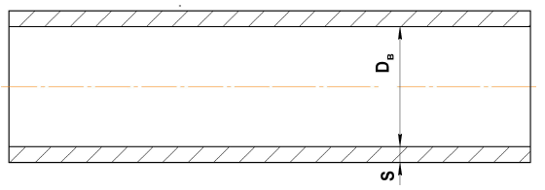
По методическим указаниям [1] и исходным данным подбираем тип обечайки нашего аппарата, представленного на рисунке 1.

Рисунок 1 – Обечайка аппарата

Таблица 1 – Размеры цилиндрической обечайки
Внутренний диаметр обечайки D_{в}, мм | Давление в аппарате  р, МПа | Толщина стенки обечайки s, мм
2200 | 1,0 | 18

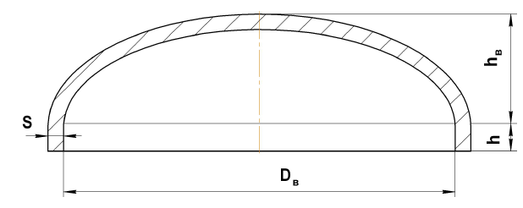
Выбираем тип днища, представленного на рисунке 2.
Рисунок 2 – Сферическое днище
Таблица 2- Размеры днища сферического отбортованного
Внутренний диаметр днища D_{в}, мм | Размер h_{в}, мм | Размер h, мм | Толщина стенки днища s, мм
2200 | 550 | 60 | 18

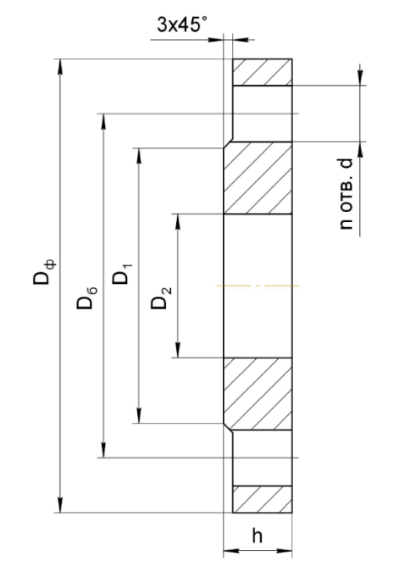
Выбираем тип фланцев для штуцеров, представленного на рисунке 3.
Рисунок 3 – стальной приварной фланец для труб, работающих под давлением до 1.6 МПа.
Таблица 3 – Размеры штуцеров
Обозначение штуцера | Назначения | P_{y}, МПа | D_{y,} мм | D_{ф,} мм | D_{б,} мм | D_{1,} мм | D_{2,} мм | h,  мм | h₁,  мм | d,  мм | n,  шт | Диаметр  болтов
Ж | Труба передавливания | 1,0 | 100 | 215 | 180 | 158 | 108 | 22 | 3 | 18 | 8 | М16
З | Подвод сжатого воздуха | 1,0 | 80 | 195 | 160 | 133 | 89 | 20 | 2 | 18 | 8 | М16
И | Слив бензола | 1,0 | 125 | 245 | 210 | 184 | 133 | 24 | 3 | 18 | 8 | М16
К | Отвод бензола | 1,0 | 80 | 195 | 160 | 133 | 89 | 20 | 2 | 18 | 8 | М16
Л | Подвод бензола | 1,0 | 100 | 215 | 180 | 158 | 108 | 22 | 3 | 18 | 8 | М16

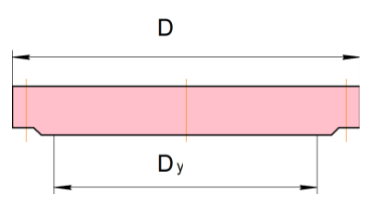
Выбираем тип люка, представленного на рисунке 4.
Рисунок 4 – Размеры люка
Таблица 4 – Размеры люка
Диаметр люка,  условный Dу,  мм | Давление р, МПа | Наружный  диаметр крышки  люка D, мм | Масса крышки  люка Мкр, кг
500 | 1,0 | 640 | 60,7

Расчёт массы химического аппарата

Расчет массы болтов

Масса одного болта Мб определяется из справочной таблицы. Для болта М16
при длине 75 мм она равна 0,1437 кг. Масса всех болтов (n), в нашем примере, равна:
М_{Σб} = М_{б}*n =0,1437*8 = 1,1496 кг.
Для болта М16
при длине 80 мм она равна 0,1516 кг. Масса всех болтов (n), в нашем примере, равна:
М_{Σб} = М_{б}*n =0,1516*8 = 1,2128 кг.

Расчет массы шпилек

Масса одной шпильки Мш определяется из справочной таблицы. Для болта М20 при длине 75 мм она равна 0,1437 кг. Масса всех болтов (n), в нашем примере, равна:
М_{Σшп} = М_{щ}*n =0,209*24 = 5,016 кг.

Расчет массы гаек

Масса одного гайки Мг определяется из справочной таблицы. Для гайки М16 она равна 0,0376кг. Масса всех (n) гаек равна:

М_{Σг} = М_{г} * n =0,0376*16= 0,6016 кг.

Для гайки М20 она равна 0,0714кг. Масса всех (n) гаек равна:

М_{Σг} = М_{г} * n =0,0714*16= 1,7136 кг.

Расчет массы шайб

Масса одной шайбы М_{ш} определяется из справочной таблицы. Для шайбы М16 она равна 0,0075кг. Масса всех (n) шайб равна:
М_{Σш} = М_{ш} * n =0,0075*16= 0,12 кг

Для шайбы М20 она равна 0,0143кг. Масса всех (n) шайб равна:
М_{Σш} = М_{ш} * n =0,0143*24= 0,3432 кг

Расчет массы корпуса
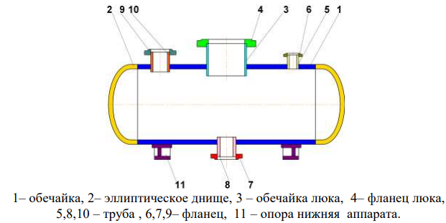
Рисунок 5 – Элементы корпуса

Масса цилиндрической обечайки

Масса погонного метра обечайки определяется из справочных таблиц. Она равна для обечайки Dв= 2,2 м и толщиной S= 0,018 м Mоб =968 кг. Длина обечайки рассчитываемого аппарата равна Lо=3,4 м. Масса обечайки равна:

Мо = Lо * Mоб =3,4*968= 3921,2 кг

В обечайке просверлены 5 отверстий для труб патрубков диаметром
dн1 = 0,516 м, dн2 = 0,108 м, dн3 = 0,089 м, dн4 = 0,133 м, dн5 = 0,108 м. Масса металла отверстий определяется как:

Моф = 0,25π * dн² * s * ρ * n

где Моф – масса металла отверстий, кг;
ρ – здесь и далее плотность металла равная 7800 кг/м3;
n – количество отверстий.

Моф1 =0,25 * π * 0,516² * 0,018 * 7800 * 1 = 29,36 кг.
Моф2 =0,25 * π * 0,108² * 0,008 * 7800 * 2 = 2,572 кг.
Моф3 =0,25 * π * 0,089² * 0,008 * 7800 * 1 = 0,873 кг.
Моф4 =0,25 * π * 0,133² * 0,008 * 7800 * 1 = 1,951 кг.

Масса обечайки равна:
Мор = Мо – Моф =3921,2-29,36-2,572-0,873-1,951 = 3886,444 кг.

Масса эллиптического днища

Масса одного днища Мдн определяется из справочной таблицы. Она равна
Мдн = 815,4 кг.

Масса обечайки люка

Масса погонного метра обечайки определяется из справочных таблиц. Она равна для обечайки Dв= 0,5 м и толщиной S= 0,008 м Mоб =100 кг. Длина обечайки рассчитываемого аппарата равна Lо=0,3 м. Масса обечайки равна:

Мол = Lо * Mоб =0,3*100= 30 кг

Масса фланца люка

Масса Мфл определяется из справочной таблицы. Масса равна: Мф = 28,5 кг.

Масса трубы патрубка

Масса одной трубы патрубка (dу₂ = 100 мм, dу₃ = 80 мм, dу₄ = 125 мм, dу₅ = 100 мм) определяется из справочной таблицы.
Она равна (М_{пм2} = 15,09 кг, М_{пм3} = 11,33 кг, М_{пм4} = 18,79 кг масса одного погонного метра соответственно), длина трубы равна Lтп= 0,185м. Масса трубы патрубка равна:
Мтп2 = Мпм2 * Lтп = 15,09*0,185 = 2,792 кг.
Мтп3 = Мпм2 * Lтп = 11,33*0,2 = 2,102 кг.
Мтп4 = Мпм2 * Lтп = 18,79*0,2 = 3,476 кг.
Мтп5 = Мпм2 * Lтп = 15,09*0,185 = 2,792 кг.

Масса фланца

Масса фланца Мф (dу₂ = 100 мм, dу₃ = 80 мм, dу₄ = 125 мм, dу₅ = 100 мм) определяется из справочной таблицы:
Мф₂ = 3,96 кг
Мф₃ = 3,19 кг
Мф₄ = 5,40 кг
Мф₅ = 3,96 кг

Расчет массы опор
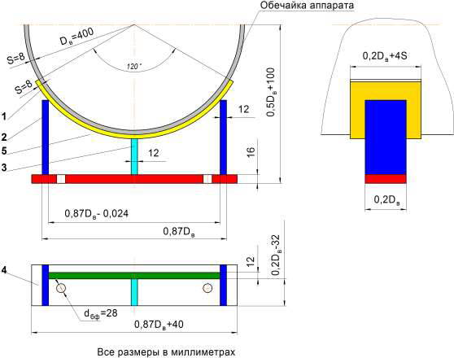
Рисунок 6 – Схема опоры горизонтального аппарата

Масса опор определяется по готовым изделиям КОМПАС 3d.
Моп = 317,6 кг
М_{ΣОП} = 2*317,6 = 635,2 кг

Общая масса корпуса

Мкор = Мор+Мдн*2+Мол+Мфл+Мтп+Мф+Моп = 3886,444+815,4*2+30+28,5+2,792+2,102+3,476+2,792+3,96+3,19+5,4+3,96+635,2 = 6238,616

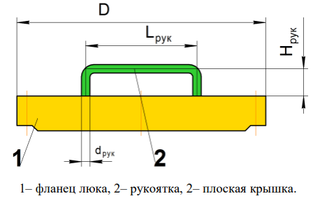
Масса крышки люка
Рисунок 7 – Элементы крышки корпуса

Масса М1 определяется из справочной таблицы. Масса равна: М1 = 60,7 кг.

М2 = n*π*ρ*d²(L+2H)/4 = 2*π*7800*0,01²(0,38+2*0,06)/4 = 0,613

Мкр = М1+М2 = 60,7+0,613 = 61,313

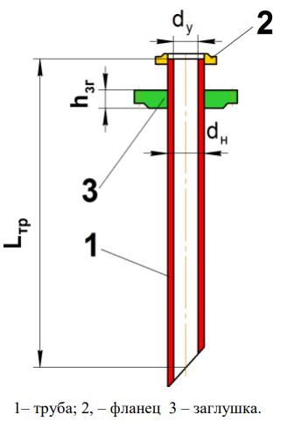
Масса трубы предавления
Рисунок 8 – элементы трубы предавления

М1 = Мтр*Lтр = 11,33*2,348 = 26,60 кг
М2 – определяется из справочной таблице. М2 = 3,19 кг.
М3 – определяется из справочной таблицы и вычитается масса цилиндра, равная:
Мц = h*ρ*π*d²/4 = 0,022*7800*π*0,089²/4 = 1,07 кг

М3 = 3,0–1,07 = 1,93 кг

Мтр = М1+М2+М3 = 26,6+3,19+1,93 = 31,72 кг

Расчет массы прокладок

Масса одной прокладки Мп определяется из справочной таблицы. Она равна:
Мп1 = 0,03 кг.
Мп2 = 0,08 кг.

Мп = Мп1+Мп2 = 0,11

Общая масса горизонтального монжуса:

Мап = МΣб+Σшп+МΣг+МΣш+Мкор+Мкр+Мтр+МΣп = 1,1496+1,2128+5,016+0,6016+1,7136+0,12+0,3432+6238,616+61,313+31,72+0,11 = 6341,9158 кг

Расчёт номинального объёма аппарата

Объем складывается из двойного объема эллиптического днища крышки:

Vэкр = π*Dв²*(h+0,166* Dв)/2 = π*2,2²*(0,06+0,166*2,2) = 3,23 м³

Объема цилиндрического корпуса:

Vкор = π* Dв²L/4 = π*2,2²*3,4/4 = 12,92 м³

Полный объем монжуса

V_{м}= Vэкр + Vкор = 3,23+12,92 = 16,15 м³

Вывод

В соответствии с техническим заданием разработан технический проект горизонтального монжуса. Был выполнен чертеж (формата А1) общего вида горизонтального сонжуса. В рамках технического проекта выполнен расчет полной массы аппарата, которая составляет величину:

Мап = 6341,9158 кг

Произведен расчет полного объема монжуса, который равен:

V_{м} = 16,15 м³

Масса в рабочем состоянии

Мар = 20539,3808 кг

Список литературы

Машины и аппараты химических производств: примеры и задачи/ под ред. В.Н. Соколова. – Л.: Машиностроение, 1982. – 384 с.
Процессы и аппараты химической промышленности / под ред. П.Г. Романкова. – Л.: Химия, 1989.– 560 с.
Расчет и конструирование машин и аппаратов химических производств: Примеры и задачи: учеб. пособие для студентов вузов / М.Ф. Михалев [и др.]; под общ ред. М.Ф. Михалева. – Л.: Машиностроение, 1984. – 301 с.
Булина, Е.Н., Выполнение чертежа общего вида химического аппарата на стадии технического проекта: учебное пособие / Е.Н Булина, Е.А. Пономаренко. – СПб.: СПбГТИ (ТУ), 2018. – 70 с. 5 Анурьев, В.И. Справочник конструктора-машиностроителя: В 3-х т/В.И. Анурьев – М.: Машиностроение, 1982. – 584 с.

